

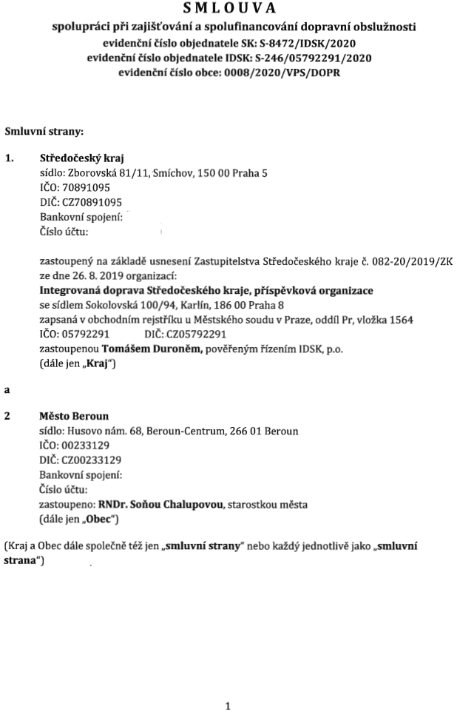
r S M L O UVA
I
O spolupráci při zajišťování a spolufinancování dopravní obslužnosti
evidenční číslo objednatele SK: S-84-72/IDSK/2020
evidenční číslo objednatele IDSK: $-246/05792291/2020
evidenční číslo obce: 0008/2020/VPS/DOPR

Smluvní strany:
1. Středočeský kraj
sídlo: Zborovská 81/11,"Smíchov, 150 00 Praha 5
IČO:70891095
DIČ: CZ70891095
Bankovní spojení:
Číslo účtu:

zastoupený na základě usnesení Zastupitelstva Středočeského kraje Č. 082-20/2019/ZK ze dne 26. 8. 2019 organizací:
Integrovaná doprava Středočeského kraje, příspěvková organizace
se sídlem Sokolovská 100/94, Karlín, 186 00 Praha 8
zapsaná V obchodním rejstříku u Městského soudu V Praze, oddíl Pr, vložka 1564
IČO: 05792291 DIČ:.cz05792291
zastoupenou Tomášem Duroněm, pověřeným řízením IDSK, p.o.
[dále jen ,,KIlaj")

a
2. Město Beroun
sídlo: Husovo nám. 68, Beroun-Centrum, 266 01 Beroun
IČO: 00233129
DIČ: CZ00233129
Bankovní spojení:
Číslo účtu:
zastoupenoz RNDr. Soňou Chalupovou, starostkou města
(dále jen ,,obec")
[Kraj a Obec dále společně též jen
_{strana} "J ,,smluvní strany" nebo každý jednotlivě ^{jako ıısmluvní}

1


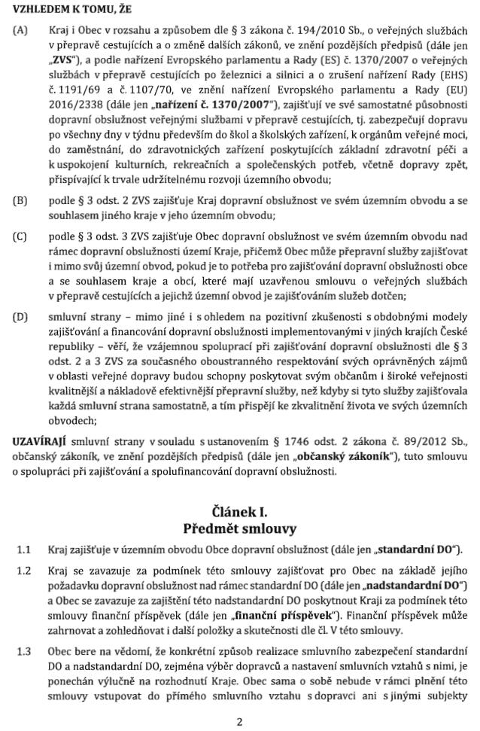
VZHLEDEM K TOMU, ŽE (A)

[BJ

[CJ

Kraj i Obec V rozsahu a způsobem dle § 3 zákona č. 194/2010 Sb., O veřejných službách V přepravě cestujících a O změně dalších zákonů, ve znění pozdějších předpisů (dále jen ,,ZVS"), a podle nařízení Evropského parlamentu a Rady (ES) Č. 1370/2007 o veřejných službách v přepravě cestujících po železnici a silnici a o zrušení nařízení Rady (EHS) č. 1191/69 a Č. 1107/70, ve znění nařízení Evropského parlamentu a Rady (EU) 2016/2338 (dále jen ,,nařízení č. 1370/2007"), zajišťují ve své samostatné působnosti dopravní obslužnost veřejnými službami V přepravě cestujících, tj. zabezpečují dopravu po všechny dny v týdnu především do škol a školských zařízení, k orgánům veřejné moci, do zaměstnání, do zdravotnických zařízení poskytujících základní zdravotní péči a k uspokojení kulturních, rekreačních a společenských potřeb, včetně dopravy zpět, přispívající k trvale udržitelnému rozvoji územního obvodu;
podle § 3 odst. 2 ZVS zajišt'uje Kraj dopravní obslužnost ve svém územním obvodu a se souhlasem jiného kraje v jeho územním obvodu;
podle § 3 odst. 3 ZVS zajišťuje Obec dopravní obslužnost ve svém územním obvodu nad rámec dopravní obslužnosti území Kraje, přičemž Obec může přepravní služby zajišťovat i mimo svůj územní obvod, pokud je to potřeba pro zajišťování dopravní obslužnosti obce a se souhlasem kraje a obcí, které mají uzavřenou smlouvu o veřejných službách V přepravě cestujících a jejichž územní obvod je zajišt'ováním služeb dotčen;

..
[DJ smluvní strany - mimo jiné i S ohledem na pozitivní zkušenosti S obdobnými modely
zajišťování a financování dopravní obslužnosti implementovanými V jiných krajích České
republiky - věří, že vzájemnou spoluprací při zajišťování dopravní obslužnosti dle § 3
odst. 2 a 3 ZVS za současného oboustranného respektování svých oprávněných zájmů
v oblasti veřejné dopravy budou schopny poskytovat svým občanům i široké veřejnosti
kvalitnější a nákladově efektivnější přepravní služby, než kdyby si tyto služby zajišťovala
každá smluvní strana samostatně, a tím přispějí ke zkvalitnění života ve svých územních
obvodech;
I
UZAVÍRAIÍ smluvní strany v souladu s ustanovením § 1746 odst. 2 zákona č. 89/2012 Sb., občanský zákoník, ve znění pozdějších předpisů (dále jen ,,občanský zákoník"), tuto smlouvu O spolupráci při zajišťování a spolufinancování dopravní obslužnosti.

Článek I.
Předmět smlouvy
Kraj zajišťuje V územním obvodu Obce dopravní obslužnost (dále jen ııstandardní D0").
Kraj se zavazuje za podmínek této smlouvy zajišťovat pro Obec na základě jejího
požadavku dopravní obslužnost nad rámec standardní Do (dále jen ,,nadstandardní D0")
a Obec se zavazuje za zajištění této nadstandardní DO poskytnout Kraji za podmínek této
smlouvy ﬁnanční příspěvek [dále jen ,,ﬁnanční příspěvek"). Finanční příspěvek může
zahrnovat a zohledňovat i další položky a skutečnosti dle čl. V této smlouvy.
1.3 Obec bere na vědomí, že konkrétní způsob realizace smluvního zabezpečení standardní
DO a nadstandardní DO, zejména výběr dopravců a nastavení smluvních vztahů S nimi, je
ponechán výlučně na rozhodnutí Kraje. Obec sama O sobě nebude vrámci plnění této
smlouvy vstupovat do přímého smluvního vztahu S dopravci ani S jinými subjekty
2

ı

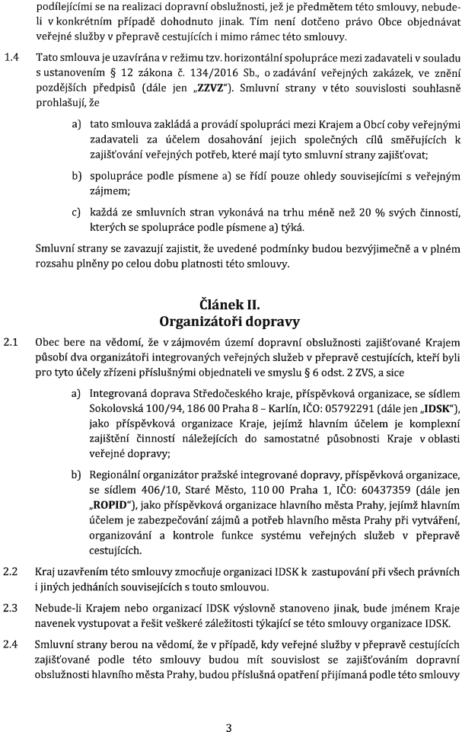

1.4

2.1

2.2

2.3

2.4

podílejícími se na realizaci dopravní obslužnosti, jež je předmětem této smlouvy, nebude- li V konkrétním případě dohodnuto jinak. Tím není dotčeno právo Obce objednávat veřejné služby V přepravě cestujících i mimo rámec této smlouvy.
Tato smlouva je uzavírána V režimu tzv. horizontální spolupráce mezi zadavateli V souladu s ustanovením § 12 zákona Č. 134/2016 Sb., O zadávání veřejných zakázek, ve znění pozdějších předpisů (dále jen ııZZVZ"). Smluvní strany v této souvislosti souhlasně prohlašují, že
a) tato smlouva zakládá a provádí spolupráci mezi Krajem a Obcí coby veřejnými
zadavateli za účelem dosahování jejich společných cílů směřujících k
zajišťování veřejných potřeb, které mají tyto smluvní strany zajišťovat;
b) spolupráce podle písmene a) se řídí pouze ohledy souvisejícími S veřejným
zájmem;
c) každá ze smluvních stran vykonává na trhu méně než 20 % svých činností,
kterých se spolupráce podle písmene a) týká.
Smluvní strany se zavazují zajistit, že uvedené podmínky budou bezvýjimečné a V plném rozsahu plněny po celou dobu platnosti této smlouvy.

Článek II.
Organizátoři dopravy
Obec bere na vědomí, že v zájmovém území dopravní obslužnosti zajišťované Krajem působí dva organizátoři integrovaných veřejných služeb v přepravě cestujících, kteří byli
účely zřízení příslušnými objednateli ve smyslu § 6 odst. 2 ZVS, a sice
pro tyto
a) Integrovaná doprava Středočeského kraje, příspěvková organizace, se sídlem
Sokolovská 100/94, 186 00 Praha 8 - Karlín, IČO: 05792291 [dále jen ııIDSK"),
jako příspěvková organizace Kraje, jejímž hlavním účelem je komplexní
zajištění činností náležejících do samostatné působnosti Kraje v oblasti
veřejné dopravy;
b) Regionální organizátor pražské integrované dopravy, příspěvková organizace,
se sídlem 406/10, Staré Město, 110 00 Praha 1, IČO: 60437359 (dále jen
,,ROPID"), jako příspěvková organizace hlavního města Prahy, jejímž hlavním
účelem je zabezpečování zájmů a potřeb hlavního města Prahy při vytváření,
organizování a kontrole funkce systému veřejných služeb V přepravě
cestujících.
Kraj uzavřením této smlouvy zmocňuje organizaci IDSK k zastupování při všech právních
i jiných jednáních souvisejících S touto smlouvou.
Nebude-li Krajem nebo organizací IDSK výslovně stanoveno jinak, bude jménem Kraje navenek vystupovat a řešit veškeré záležitosti týkající se této smlouvy organizace IDSK.
Smluvní strany berou na vědomí, že V případě, kdy veřejné služby V přepravě cestujících zajišt'ované podle této smlouvy budou mít souvislost se zajišťováním dopravní obslužnosti hlavního města Prahy, budou příslušná opatření přijímaná podle této smlouvy

3


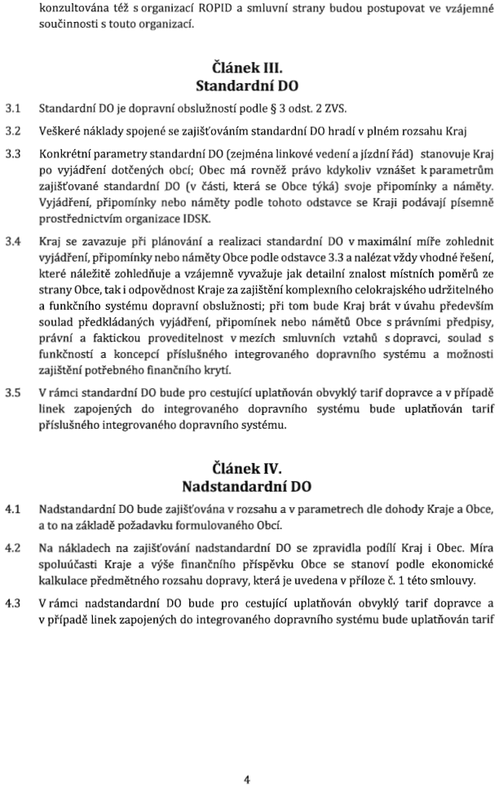
konzultována též S organizací ROPID a smluvní strany budou postupovat ve vzájemné součinnosti S touto organizací.

Článek III.
Standardní DO
Standardní DO je dopravní obslužností podle § 3 odst. 2 ZVS.
3.1 3.2 3.3
Veškeré náklady spojené se zajišťováním standardní DO hradí V plném rozsahu Kraj.
Konkrétní parametry standardní DO (zejména linkové vedení a jízdní řád) stanovuje Kraj
po vyjádření dotčených obcí; Obec má rovněž právo kdykoliv vznášet k parametrům
zajišťované standardní DO (v části, která se Obce týká) svoje připomínky a náměty.
Vyjádření, připomínky nebo náměty podle tohoto odstavce se Kraji podávají písemně
prostřednictvím organizace IDSK.
3.4 Kraj se zavazuje při plánování a realizaci standardní DO v maximální míře zohlednit
vyjádření, připomínky nebo náměty Obce podle odstavce 3.3 a nalézatvždyvhodné řešení,
které náležitě zohledňuje a vzájemně vyvažuje jak detailní znalost místních poměrů ze
strany Obce, tak odpovědnost Kraje za zajištění komplexního celokrajského udržitelného
a funkčního systému dopravní obslužnosti; při tom bude Kraj brát V úvahu především
soulad předkládaných vyjádření, připomínek nebo námětů Obce S právními předpisy,
právní a faktickou proveditelnost vmezích smluvních vztahů S dopravci, soulad S
funkčností a koncepcí příslušného integrovaného dopravního systému a možnosti
zajištění potřebného ﬁnanč-ního krytí.
3.5 V rámci standardní DO bude pro cestující uplatňován obvyklý tarif dopravce a V případě
linek zapojených do integrovaného dopravního systému bude uplatňován tarif
příslušného integrovaného dopravního systému.

Článek IV.
Nadstandardní DO
4.1 Nadstandardní DO bude zajišťována V rozsahu a V parametrech dle dohody Kraje a Obce,
a to na základě požadavku formulovaného Obcí.
4.2 Na nákladech na zajišťování nadstandardní DO se zpravidla podílí Kraj i Obec. Míra
spoluúčasti Kraje a výše finančního příspěvku Obce se stanoví podle ekonomické
kalkulace předmětného rozsahu dopravy, která je uvedena V příloze č. 1 této smlouvy.
4.3 Vranci nadstandardní DO bude pro cestující uplatňován obvyklý tarif dopravce a V případě linek zapojených do integrovaného dopravního systému bude uplatňován tarif

1
l
l

I

4 ^{I}
I

*|

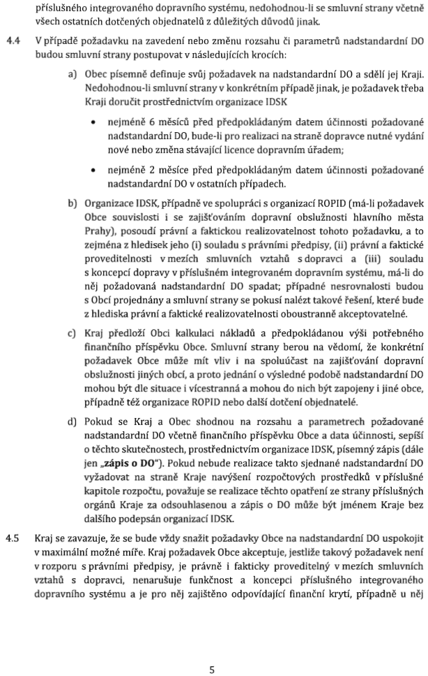
příslušného integrovaného dopravního systému, nedohodnou-li se smluvní strany včetně
všech ostatních dotčených objednatelů Z důležitých důvodů jinak.
4.4 V případě požadavku na zavedení nebo změnu rozsahu či parametrů nadstandardní DO
budou smluvní strany postupovat V následujících krocích:
a) Obec písemně definuje svůj požadavek na nadstandardní DO a sdělí jej Kraji.
Nedohodnou-li smluvní strany V konkrétním případě jinak, je požadavek třeba
Kraji doručit prostřednictvím organizace IDSK _{I}
nejméně 6 měsíců před předpokládaným datem účinnosti požadované
nadstandardní DO, bude-li pro realizaci na straně dopravce nutné vydání
nové nebo změna stávající licence dopravním úřadem;
I
Í
nejméně 2 měsíce před předpokládaným datem účinnosti požadované nadstandardní DO V ostatních případech.
I
b) Organizace IDSK, případně ve spolupráci S organizací ROPID (má-li požadavek
Obce souvislosti i se zajišťováním dopravní obslužnosti hlavního města
Prahy), posoudí právní a faktickou realizovatelnost tohoto požadavku, a to
zejména Z hledisek jeho (Í) souladu S právními předpisy, (ii) právní a faktické
proveditelnosti V mezích smluvních vztahů S dopravci a (iii) souladu
S koncepcí dopravy V příslušném integrovaném dopravním systému, má-Ii do
něj požadovaná nadstandardní DO spadat; případné nesrovnalosti budou
S Obcí projednány a smluvní strany se pokusí nalézt takové řešení, které bude
Z hlediska právní a faktické realizovatelnosti oboustranně akceptovatelné.
C) Kraj předloží Obci kalkulaci nákladů a předpokládanou výši potřebného
finančního příspěvku Obce. Smluvní strany berou na vědomí, že konkrétní
požadavek Obce může mít vliv i na spoluúčast na zajišťování dopravní
obslužnosti jiných obcí, a proto jednání o výsledné podobě nadstandardní DO
mohou být dle situace i vícestranná a mohou do nich být zapojeny i jiné obce,
případně též organizace ROPID nebo další dotčení objednatelé.
d) Pokud se Kraj a Obec shodnou na rozsahu a parametrech požadované
nadstandardní DO včetně ﬁnančního příspěvku Obce a data účinnosti, sepíší
O těchto skutečnostech, prostřednictvím organizace IDSK, písemný zápis [dále
jen ,,zápis O DO"). Pokud nebude realizace takto sjednané nadstandardní DO
vyžadovat na straně Kraje navy'šení rozpočtových prostředků v příslušné
kapitole rozpočtu, považuje se realizace těchto opatření ze strany příslušných
orgánů Kraje za odsouhlasenou a zápis O DO může být jménem Kraje bez
dalšího podepsán organizací IDSK.
4.5 Kraj se zavazuje, že se bude vždy snažit požadavky Obce na nadstandardní DO uspokojit
V maximální možné míře. Kraj požadavek Obce akceptuje, jestliže takový požadavek není
v rozporu správními předpisy, je právně i fakticky proveditelný vmezích smluvních
vztahů S dopravci, nenarušuje funkčnost a koncepci příslušného integrovaného
dopravního systému a je pro něj zajištěno odpovídající ﬁnanční krytí, případně u něj

5


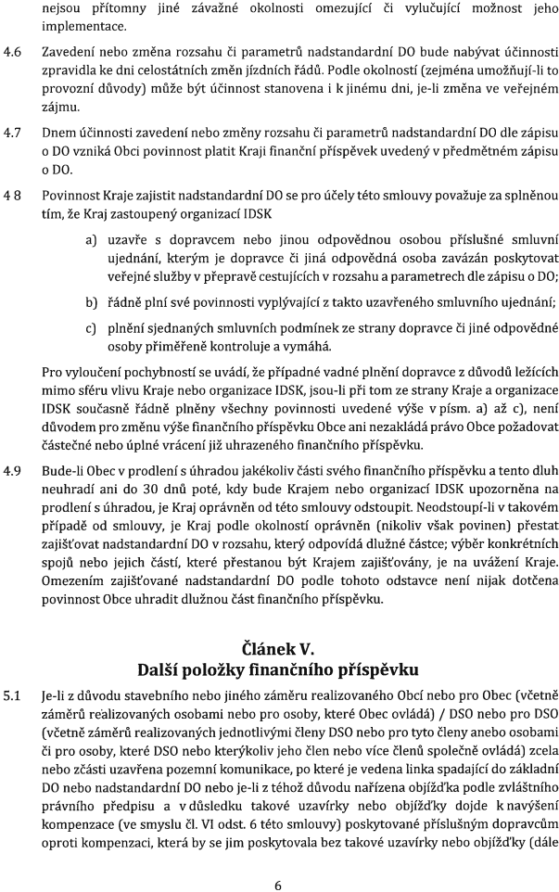
nejsou přítomny jiné závažné okolnosti omezující či vylučující možnost jeho
implementace.
I
4.6 Zavedení nebo změna rozsahu či parametrů nadstandardní DO bude nabývat účinnosti
zpravidla ke dni celostátních změn jízdních řádů. Podle okolností [zejména umožňují-li to
provozní důvody) může být účinnost stanovena i k jinému dni, je-li změna ve veřejném
zájmu.
I
4.7 Dnem účinnosti zavedení nebo změny rozsahu či parametrů nadstandardní DO dle zápisu
O DO vzniká Obcí povinnost platit Kraji finanční příspěvek uvedený V předmětném zápisu
O DO.
4.8 Povinnost Kraje zajistit nadstandardní DO se pro účely této smlouvy považuje za splněnou
tím, že Kraj zastoupený organizací IDSK
a) uzavře S dopravcem nebo jinou odpovědnou osobou příslušné smluvní
ujednání, kterým je dopravce či jiná odpovědná osoba zavázán poskytovat
veřejné služby V přepravě cestujících v rozsahu a parametrech dle zápisu O DO;
b) řádně plní své povinnosti vyplývající Z takto uzavřeného smluvního ujednání;
c) plnění sjednaných smluvních podmínek ze strany dopravce či jiné odpovědné
osoby přiměřeně kontroluje a vymáhá.
Pro vyloučení pochybností se uvádí, že případné vadné plnění dopravce Z důvodů ležících
mimo sféru vlivu Kraje nebo organizace IDSK, jsou-li při tom ze strany Kraje a organizace
IDSK současně řádně plněny všechny povinnosti uvedené výše v písm. a) až c), není
důvodem pro změnu výše ﬁnančního příspěvku Obce ani nezakládá právo Obce požadovat
částečné nebo úplné vrácení již uhrazeného ﬁnančního příspěvku.
4-.9 Bude-li Obec V prodlení S úhradou jakékoliv části svého ﬁnančního příspěvku a tento dluh
neuhradí ani do 30 dnů poté, kdy bude Krajem nebo organizací IDSK upozorněna na
prodlení S úhradou, je Kraj oprávněn od této smlouvy odstoupit. Neodstoupí-li v takovém
případě od smlouvy, je Kraj podle okolností oprávněn [nikoliv však povinen) přestat
zajišťovat nadstandardní DO v rozsahu, který odpovídá dlužné částce; výběr konkrétních
spojů nebo jejich částí, které přestanou být Krajem zajišťovány, je na uvážení Kraje.
Omezením zajišťované nadstandardní DO podle tohoto odstavce není nijak dotčena
povinnost Obce uhradit dlužnou část ﬁnančního příspěvku.
II

Článek v.
Další položky ﬁnančního příspěvku
5.1 je-li Z důvodu stavebního nebo jiného záměru realizovaného Obcí nebo pro Obec (včetně
záměrů realizovaných osobami nebo pro osoby, které Obec ovládá) / DSO nebo pro DSO
(včetně záměrů realizovaných jednotlivými členy DSO nebo pro tyto členy anebo osobami
či pro osoby, které DSO nebo kterýkoliv jeho člen nebo více členů společně ovládá) zcela
nebo zčásti uzavřena pozemní komunikace, po které je vedena linka spadající do základní
DO nebo nadstandardní DO nebo je-li z téhož důvodu nařízena objížďka podle zvláštního
právního předpisu a v důsledku takové uzavírky nebo objížďky dojde k navýšení
kompenzace (ve smyslu čl. VI odst. 6 této smlouvy) poskytované příslušným dopravcům
oproti kompenzaci, která by se jim poskytovala bez takové uzavírky nebo objížd'ky [dále

6

y

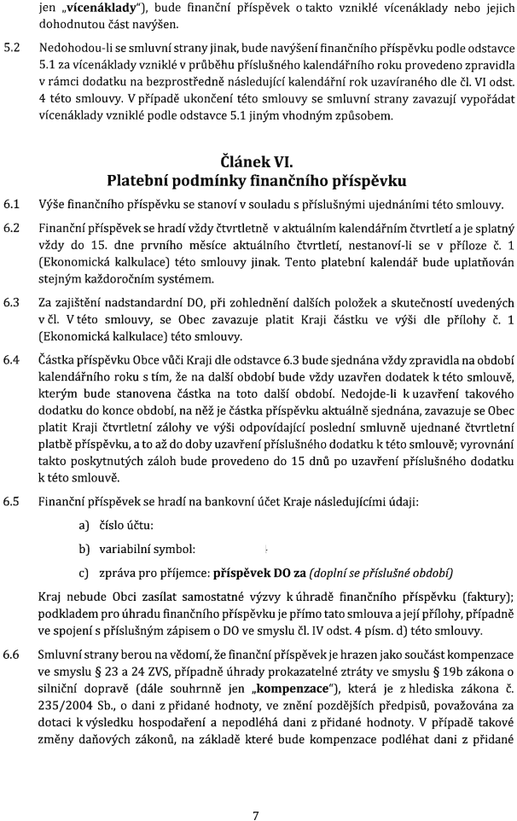
jen ııvícenáklady"), bude finanční příspěvek o takto vzniklé vícenáklady nebo jejich
dohodnutou část navýšen.
5.2 Nedohlodou-li se smluvní strany jinak, bude navýšení finančního příspěvku podle odstavce
5.1 za vícenáklady vzniklé V průběhu příslušného kalendářního roku provedeno zpravidla
V rámci dodatku na bezprostředně následující kalendářní rok uzavíraného dle čl. VI odst.
4 této smlouvy. V případě ukončení této smlouvy se smluvní strany zavazují vypořádat
vícenáklady vzniklé podle odstavce 5.1 jiným vhodným způsobem.

Článek VI.
Platební podmínky finančního příspěvku
Výše finančního příspěvku se stanoví V souladu S příslušnými ujednáními této smlouvy.
Finanční příspěvek se hradí vždy čtvrtletně V aktuálním kalendářním čtvrtletí a je splatný vždy do 15. dne prvního měsíce aktuálního čtvrtletí, nestanoví-li se v příloze č. 1 (Ekonomická kalkulace) této smlouvy jinak. Tento platební kalendář bude uplatňován stejným každoročním systémem.
Za zajištění nadstandardní DO, při zohlednění dalších položek a skutečností uvedených
V čl. V této smlouvy, se Obec zavazuje platit Kraji částku ve výši dle přílohy č. 1
[Ekonomická kalkulace) této smlouvy.
6.3
Částka příspěvku Obce vůči Kraji dle odstavce 6.3 bude sjednána vždy zpravidla na období
kalendářního roku S tím, že na další období bude vždy uzavřen dodatek ktéto smlouvě,
kterým bude stanovena částka na toto další období. Nedojde-li k uzavření takového
dodatku do konce období, na něž je částka příspěvku aktuálně sjednána, zavazuje se Obec
platit Kraji čtvrtletní zálohy ve výši odpovídající poslední smluvně ujednané čtvrtletní
platbě příspěvku, a to až do doby uzavření příslušného dodatku k této smlouvě; vyrovnání
takto poskytnutých záloh bude provedeno do 15 dnů po uzavření příslušného dodatku
k této smlouvě.
6.4-
6.5 Finanční příspěvek se hradí na bankovní účet Kraje následujícími údaji:
a) číslo účtu:
b) variabilní symbol:
c) zpráva pro příjemce: příspěvek DO za (doplní se příslušné obdoba
Kraj nebude Obcí zasílat samostatné výzvy k úhradě finančního příspěvku [faktury); podkladem pro úhradu ﬁnančního příspěvku je přímo tato smlouva a její přílohy, případně ve spojení S příslušným zápisem O DO ve smyslu čl. IV odst. 4 písm. d) této smlouvy.

_
I
6.6

Smluvní strany berou na vědomí, že ﬁnanční příspěvek je hrazen jako součást kompenzace ve smyslu § 23 a 24 ZVS, případně úhrady prokazatelně ztráty ve smyslu § 19b zákona o silniční dopravě (dále souhrnně jen ,,kompenzace"), která je z hlediska zákona Č. 235/2004 Sb., o dani Z přidané hodnoty, ve znění pozdějších předpisů, považována za dotaci k výsledku hospodaření a nepodléhá dani z přidané hodnoty. V případě takové změny daňových zákonů, na základě které bude kompenzace podléhat dani z přidané

7

I


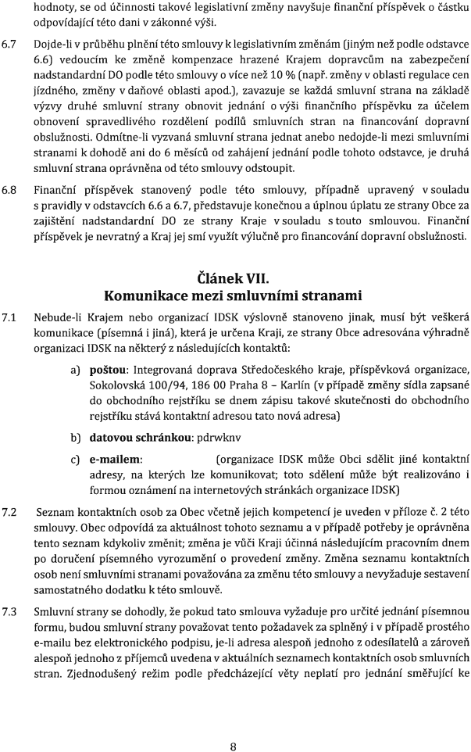
hodnoty, se od účinnosti takové legislativní změny navyšuje finanční příspěvek o částku odpovídající této dani V zákonné výši.
6.7 Dojde-li V průběhu plnění této smlouvy k legislativním změnám [jiným než podle odstavce
6.6) vedoucím ke změně kompenzace hrazené Krajem dopravcům na zabezpečení
nadstandardní DO podle této smlouvy o více než 10 % (např. změny v oblasti regulace cen
jízdného, změny vdaňové oblasti apod.), zavazuje se každá smluvní strana na základě
výzvy druhé smluvní strany obnovit jednání o výši ﬁnančního příspěvku za účelem
obnovení spravedlivého rozdělení podílů smluvních stran na financování dopravní
obslužnosti. Odmítne-li vyzvaná smluvní strana jednat anebo nedojde-li mezi smluvními
stranami k dohodě ani do 6 měsíců od zahájení jednání podle tohoto odstavce, je druhá
smluvní strana oprávněna od této smlouvy odstoupit.
6.8 Finanční příspěvek stanovený podle této smlouvy, případně upravený V souladu
S pravidly v odstavcích 6.6 a 6.7, představuje konečnou a úplnou úplatu ze strany Obce za
zajištění nadstandardní DO ze strany Kraje V souladu s touto smlouvou. Finanční
příspěvek je nevratný a Kraj jej smí využít výlučně pro financování dopravní obslužnosti.

Článek VII.
Komunikace mezi smluvními stranami
7.1 Nebude-li Krajem nebo organizací IDSK výslovně stanoveno jinak, musí být veškerá
komunikace (písemná i jiná), která je určena Kraji, ze strany Obce adresována výhradně
organizaci IDSK na některý Z následujících kontaktů:
a) poštou: Integrovaná doprava Středočeského kraje, příspěvková organizace,
Sokolovská 100/94, 186 00 Praha 8 - Karlín (v případě změny sídla zapsané
do obchodního rejstříku se dnem zápisu takové skutečnosti do obchodního
rejstříku stává kontaktní adresou tato nová adresa)
b)
C)

datovou schránkou: pdrwknv
e-mailem: (organizace IDSK může Obcí sdělit jiné kontaktní
adresy, na kterých lze komunikovat; toto sdělení může být realizováno i
formou oznámení na internetových stránkách organizace IDSK)
7.2 Seznam kontaktních osob za Obec včetně jejich kompetencí je uveden V příloze č. 2 této
smlouvy. Obec odpovídá za aktuálnost tohoto seznamu a V případě potřeby je oprávněna
tento seznam kdykoliv změnit, změna je vůči Kraji účinná následujícím pracovním dnem
po doručení písemného vyrozumění o provedení změny. Změna seznamu kontaktních
osob není smluvními stranami považována za změnu této smlouvy a nevyžaduje sestavení
samostatného dodatku k této smlouvě.
7.3 Smluvní strany se dohodly, že pokud tato smlouva vyžaduje pro určité jednání písemnou
formu, budou smluvní strany považovat tento požadavek za splněný i V případě prostého
e-mailu bez elektronického podpisu, je-li adresa alespoň jednoho Z odesílatelů a zároveň
alespoň jednoho Z příjemců uvedena v aktuálních seznamech kontaktních osob smluvních
stran. Zjednodušený režim podle předcházející věty neplatí pro jednání směřující ke

8

ıII


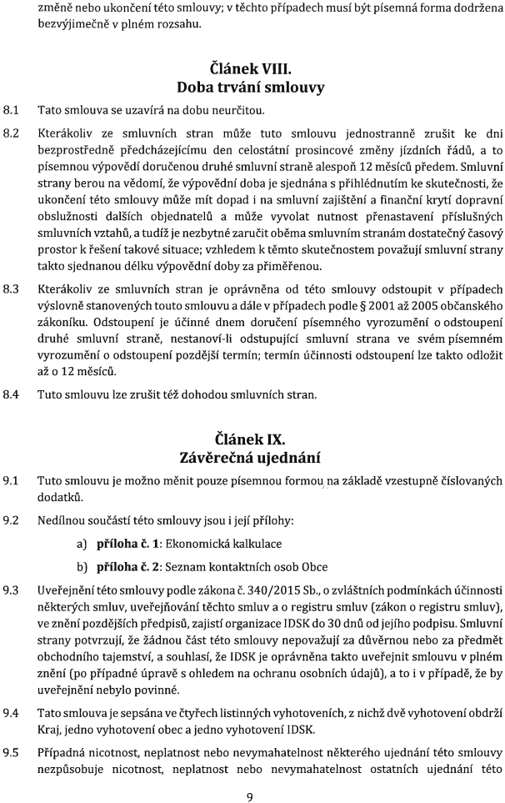

8.3

8.4

9.1

9.2

změně nebo ukončení této smlouvy; v těchto případech musí být písemná forma dodržena bezvýjimečně V plném rozsahu.
I
Článek VIII.
Doba trvání smlouvy
Tato smlouva se uzavírá na dobu neurčitou.
Kterákoliv ze smluvních stran může tuto smlouvu jednostranně zrušit ke dni bezprostředně předcházejícímu den celostátní prosincové změny jízdních řádů, a to písemnou výpovědí doručenou druhé smluvní straně alespoň 12 měsíců předem. Smluvní strany berou na vědomí, že výpovědní doba je sjednána S přihlédnutím ke skutečnosti, že ukončení této smlouvy Může mít dopad i na smluvní zajištění a finanční krytí dopravní obslužnosti dalších objednatelů a může vyvolat nutnost přenastavení příslušných smluvních vztahů, a tudíž je nezbytné zaručit oběma smluvním stranám dostatečný časový prostor k řešení takové situace; vzhledem k těmto skutečnostem považují smluvní strany takto sjednanou délku výpovědní doby za přiměřenou.
Kterákoliv ze smluvních stran je oprávněna od této smlouvy odstoupit V případech výslovně stanovených touto smlouvu a dále v případech podle §2001 až2005 občanského zákoníku. Odstoupení je účinné dnem doručení písemného vyrozumění o odstoupení druhé smluvní straně, nestanoví-li odstupující smluvní strana ve svém písemném vyrozumění o odstoupení pozdější termín; termín účinností odstoupení lze takto odložit až o 12 měsíců.
Tuto smlouvu lze zrušit též dohodou smluvních stran.

Článek IX.
Závěrečná ujednání
příloha č. 1:
příloha č. 2:
Tuto smlouvu je možno měnit pouze písemnou formou na základě vzestupně číslovaných dodatků.
Nedílnou součástí této smlouvy jsou i její přílohy:
aj Ekonomická kalkulace
b) Seznam kontaktních osob Obce
9.3 Uveřejnění této smlouvy podle zákona č. 340/2015 Sb., O zvláštních podmínkách účinnosti
některých smluv, uveřejňování těchto smluv a O registru smluv [zákon o registru smluv),
ve znění pozdějších předpisů, zajistí organizace IDSK do 30 dnů od jejího podpisu. Smluvní
strany potvrzují, že žádnou část této smlouvy nepovažují za důvěrnou nebo za předmět
obchodního tajemství, a souhlasí, že IDSK je oprávněna takto uveřejnit smlouvu v plném
znění [po případné úpravě S ohledem na ochranu osobních údajů), a to i v případě, že by
uveřejnění nebylo povinné.
9.4 Tato smlouva je sepsána ve čtyřech listinných vyhotoveních, Z nichž dvě vyhotovení obdrží
Kraj, jedno vyhotovení obec a jedno vyhotovení IDSK.
9.5 Případná nicotnost, neplatnost nebo nevymahatelnost některého ujednání této smlouvy nezpůsobuje nicotnost, neplatnost nebo nevymahatelnost ostatních ujednání této
9


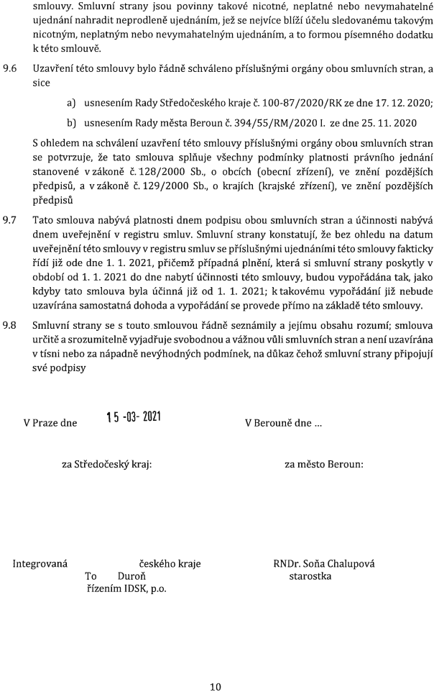
smlouvy. Smluvní strany jsou povinny takové nicotné, neplatné nebo nevymahatelné
ujednání nahradit neprodleně ujednáním, jež se nejvíce blíží účelu sledovanému takovým
nicotným, neplatným nebo nevymahatelným ujednáním, a to formou písemného dodatku
k této smlouvě.
9.6 Uzavření této smlouvy bylo řádně schváleno příslušnými orgány obou smluvních stran, a
sice
a) usnesením Rady Středočeského kraje Č. 100-87/2020/RK ze dne 17. 12. 2020;
b) usnesením Rady města Beroun Č. 394/55/RM/2020 I. ze dne 25. 11. 2020
S ohledem na schválení uzavření této smlouvy příslušnými orgány obou smluvních stran
se potvrzuje, že tato smlouva splňuje všechny podmínky platnosti právního jednání
stanovené vzákoně č.128/2000 Sb., o obcích [obecní zřízení), ve znění pozdějších
předpisů, a vzákoně č. 129/2000 Sb., o krajích [krajské zřízení), ve znění pozdějších
předpisů
9.7 Tato smlouva nabývá platnosti dnem podpisu obou smluvních stran a účinnosti nabývá
dnem uveřejnění v registru smluv. Smluvní strany konstatují, že bez ohledu na datum
uveřejnění této smlouvy v registru smluv se příslušnými ujednáními této smlouvy fakticky
řídí již ode dne 1. 1. 2021, přičemž případná plnění, která si smluvní strany poskytly v
období od 1. 1. 2021 do dne nabytí účinnosti této smlouvy, budou vypořádána tak, jako
kdyby tato smlouva byla účinná již od 1. 1. 2021; k takovému vypořádání již nebude
uzavírána samostatná dohoda a vypořádání se provede přímo na základě této smlouvy.
9.8 Smluvní strany se S touto, smlouvou řádně seznámily a jejímu obsahu rozumí; smlouva
určitě a srozumitelně vyjadřuje svobodnou a vážnou vůli smluvních stran a není uzavírána
v tísni nebo za nápadně nevýhodných podmínek, na důkaz čehož smluvní strany připojuji
své podpisy

inf

V Praze dne 15 2021
-g3-

V Berouně dne .. . I ı ⁻ 1 -03- 2021
ı ı ı ı ı ı . ı I . ı l ı ı . ı ı ı ı ı ı . ı . ı ı . ı .

za Středočeský kraj: za město Beroun:

Integrovaná d rav edočeského kraje
Tom Duroň
pověřen rızenım IDSK, p.o
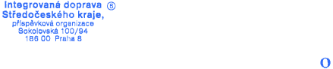
A Integrovaná doprava ®.
Středočeského kraje,
příspěvková organizace
Sokolovská 100/94
188 oo Praha 8

10

RNDI". Soňa Chalupová
starostka města_
'ı "*-ıı.

R A


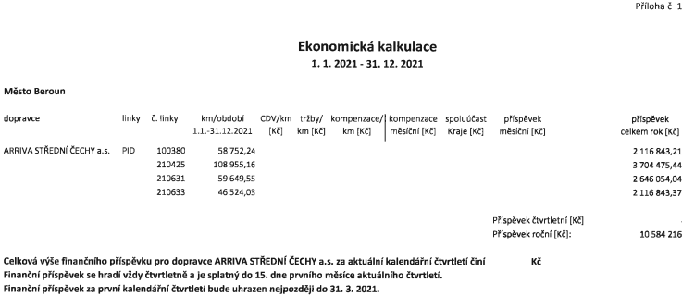

Město Beroun

1

Příloha Č. 1
Ekonomická kalkulace I
1. 1. 2021 ı 31. 12. 2021
dopravce linky č.lìnky km/období
1.1.-31.12.2021

CDV/km [KČ]

tržby/ km [KČ]

kompenzace/
km [Kč]
-‹ -1 -x -x

kompenzace měsíční [Kč]

spoluúčast Kraje [KČ]

příspěvek měsíční [KČ]

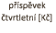
příspěvek
čtvrtletní [KČ]

příspěvek
celkem rok [Kč]
ARRIVA STŘEDNÍ ČECHY a.s. PID 100380 58 752,24

2 116 843,21
475,44
210631 59 649,55 2 646 054,04 210633 46 524,03 2 116 843,37
210425 108 955,16
3 704

Příspěvek čtvrtletní [Kč] :
Příspěvek roční [Kč]: 10584216
Celková výše ﬁnančního příspěvku pro dopravce ARRIVA STŘEDNÍ ČECHY a.s. za aktuální kalendářní čtvrtletí činí Kč Finanční příspěvek se hradí vždy čtvrtletně a je splatný do 15. dne pwního měsíce aktuálního čtvrtletí.
Finanční příspěvek za první kalendářní čtvrtletí bude uhrazen nejpozději do 31. 3. 2021.
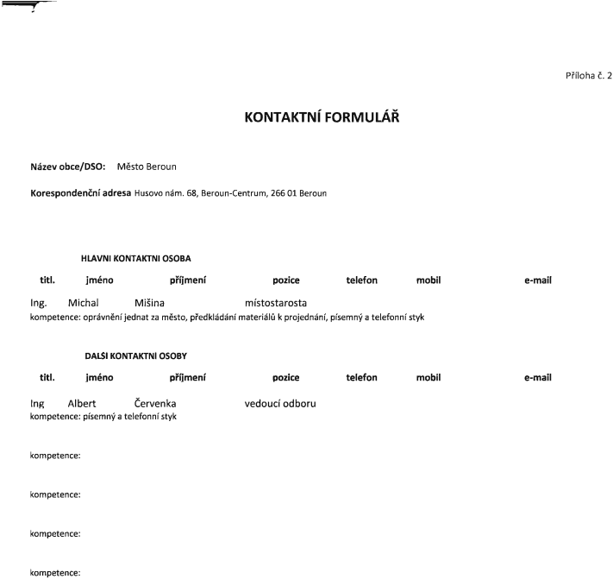
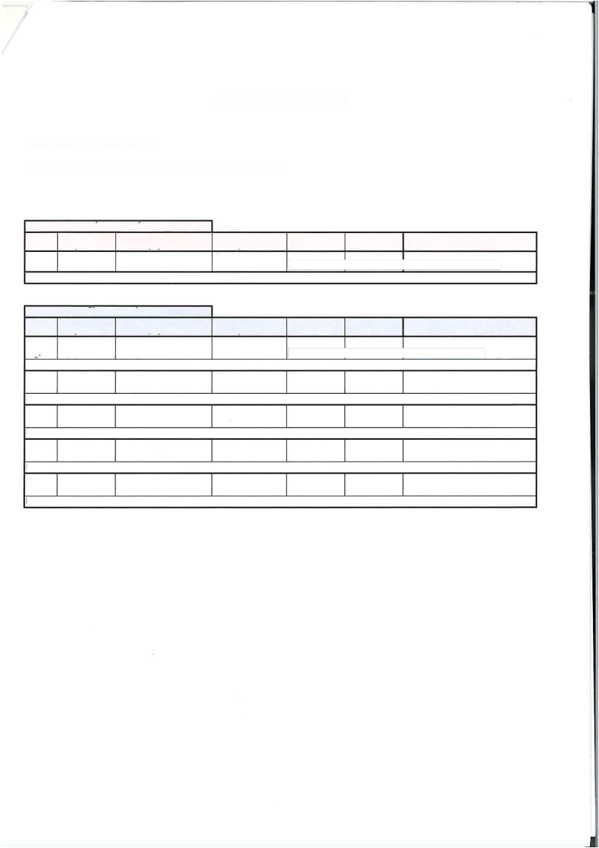
-

KONTAKTNÍ FORMULÁŘ

Příloha č. 2

Název obce/DSO: Město Beroun
Korespondenční adresa Husovo nám. 68, Beroun-Centrum, 266 01 Beroun

HLAVNÍ KONTAKTNÍ OSOBA _
'I
titl. jméno příjmení pozice telefon mobil e-mail
Ing. Michal Mašina místostarosta
_
kompetence: oprávnění jednat za město, předkládání materiálů k projednání, písemný a telefonní styk

DA I KONTAKTNI OSOBY
titl. jméno příjmení pozice telefon mobil e-mail
.I In I
I
Ing. Albert Červenka vedoucí odboru kompetence: písemný a telefonní styk

kompetence:

kompetence:

kompetence:

kompetence:

In q 'I I
ì

I ı In
In In In In In
'I 'I q Il Il

